LES PASSEJAÏRES DE VARILHES FICHE ITINÉRAIRE
FOIX n° 6
Commune de départ et dénomination de l’itinéraire :
- Baulou – Parking de l’ancienne gare – Boucle par Cadarcet depuis l’ancienne gare de Baulou

Date, animateur(trice), nombre de participants (éventuel) :
- 27.02.2021 – B. Leconte – 16 participants
- 13.07.2022 – B. Leconte – 15 participants (Reportage photos)

L’itinéraire est décrit sur les supports suivants :
- Parcours "inventé" par Bernard Leconte

Classification, temps de parcours, dénivelé positif, distance, durée :
- Promeneur – 2h45 – 150 m – 10,5 km – ½ journée Indice d‘effort : 33

Balisage : Fléchage spécifique de la voie verte + balisage Jaune pour la boucle de La Serre (Cadarcet) à l’école de Cadarcet. Pas de balisage de la fontaine de l’abeille au hameau de La Serre.

Particularité(s) : Plusieurs panneaux décrivant les sites et les pratiques anciennes tout au long du parcours.

Site ou point remarquable :
- La fontaine aux abeilles (À droite de la voie verte, au moment ou on la quitte à l’aller – Voir localisation sur la carte)
- La belle fontaine de Lagouail et les vestiges, témoin de l’ancienne exploitation minière à la sortie de Cadarcet (Petit détour à faire – Voir localisation sur la carte).

Trace GPS : Oui

Distance entre la gare de Varilhes et le lieu de départ : 15 km = 2 €.

Observation(s) :
- En juillet 2022, deux modifications ont été apportées au parcours de 2021 (Carte et trace ont été mises à jour) :
- Pour rejoindre le hameau de La Serre, on n’emprunte plus la route asphaltée en forte montée conduisant jusqu’aux hameaux de Perasam et Ponsouy. On l’abandonne aux environs du kilomètre 3 pour prendre, à gauche, un beau chemin enherbé conduisant directement à La Serre
- Après avoir contourné l’école (km 6,5 environ) on rejoint directement la voie verte par le chemin rural en forte pente y conduisant. En 2021, on avait emprunté la route départementale ramenant à l’ancien passage à niveau après un large lacet vers l’Est.
- Ce parcours peut être combiné avec d’autres itinéraires à la demi-journée couvrant le même secteur (Foix n° 6 ; La Bastide de Sérou n° 30, 31 et 32) pour proposer des sorties à la demi-journée un peu plus longues ou des sorties à la journée.
ies
"Cette fiche participe à la constitution d'une mémoire des itinéraires proposés par les animateurs du club. Eux seuls y ont accès. Ils s'engagent à ne pas la diffuser en dehors du club."
Date de la dernière mise à jour : 14 juillet 2022
La carte

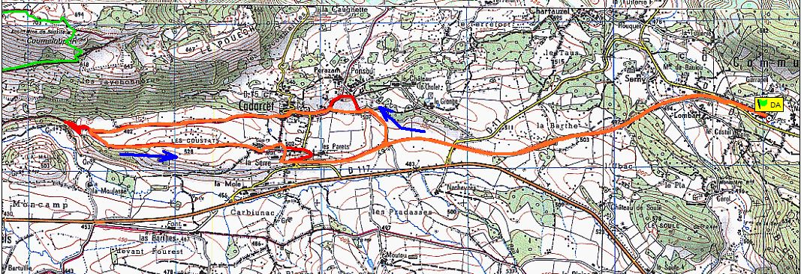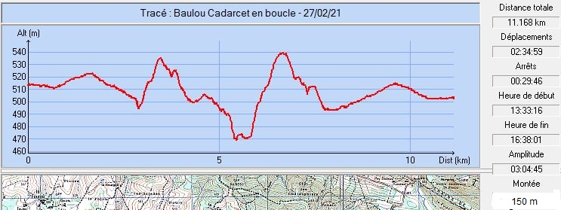
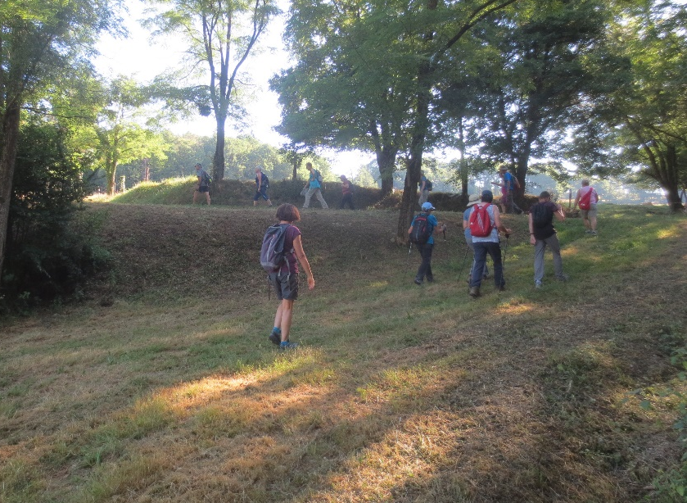
Juillet 2022 : Après la halte à la fontaine de l’abeille

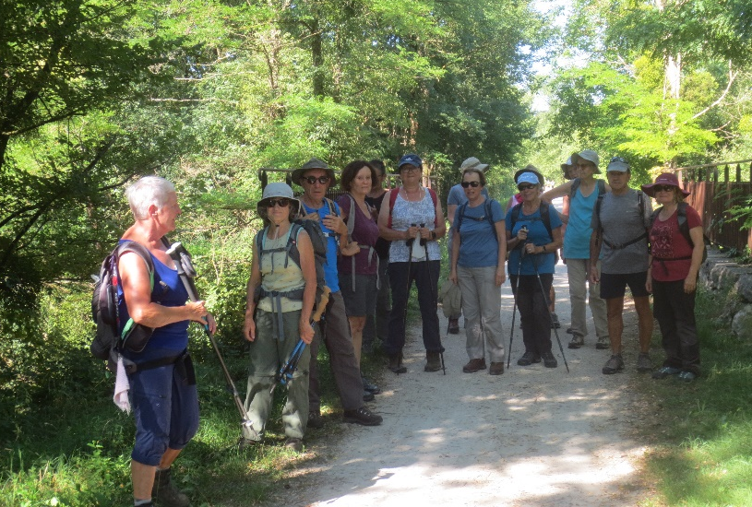
Juillet 2022 : Dernier arrêt sur la voie verte

